**TUTORIAL INSTALASI DAN KONFIGURASI APACHE SPARK**

1. Melakukan instalasi bahasa pemrograman yang digunakan, contohnya saya menggunakan SCALA pada praktik kali ini.
2. Mendownload scala dari website nya, kemudian melakukan instalasi di partisi C:/

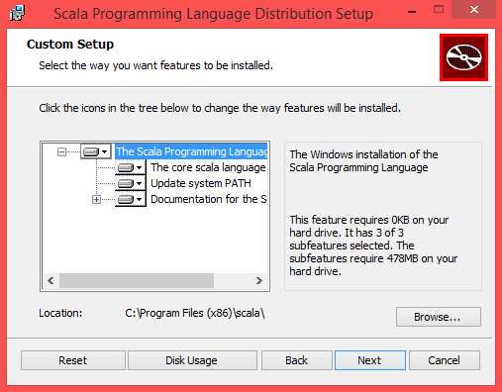

1. Setelah instalasi selesai, kemudian menambahkan environmental variables, caranya dengan masuk ke system peoperties lalu milih environmental variables.

Membuat variable baru untuk SCALA_HOME dan PATH

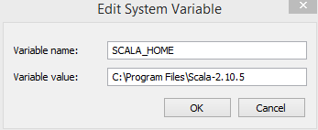

Untuk PATH di isi C:\Program Files\scala-2.10.5\bin

1. Setelah itu melakukan pengecekan melalui CMD.

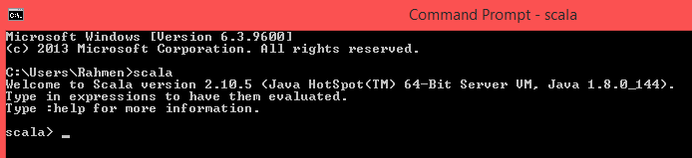

Apabila setelah mengetik perintah “scala” dan muncul hsil seperti gambar diatas maka scala sudah terisntal dengan benar di computer anda.

1. Melakukan instalasi JAVA dan yg saya gunakan adalah versi JDK1.8.0_144 untuk file ini anda dapat mendownload sendiri di website java.
2. Kemudian melakukan instalasi di partisi C:/

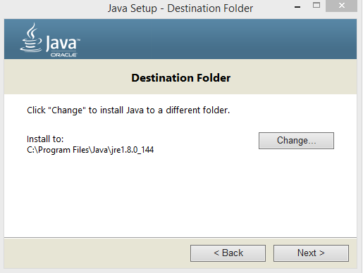

1. Menambahkan Environmental Variables, caranya dengan masuk ke system peoperties lalu milih environmental variables.

Membuat variable baru untuk JAVA_HOME dan PATH

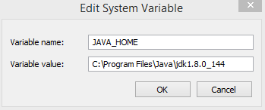

Untuh PATH diisi dengan C:\Program Files\Java\jdk1.8.0_144\bin

1. Setelah itu melakukan pengecekan melalui CMD.



Apabla sudah di isikan perintah java –version dan muncul hasil seperti digambar brarti JAVA sudah terisntal dengan benar di computer anda dan dapat dipadukan dengan spark nantinya

1. Melakukan Instalasi apache Spark , dan versi yg saya gunakan adalah versi 2.2.0 .

Anda dapat mendownload file tersebut di <http://spark.apache.org/downloads.html>

1. Setelah mendapatkan file nya anda akan mendapa dengan format rar. Kemudian anda melakukan ekstrak data pada partisi yang ingin anda gunakan.

Saya melakukan ekstak di C:\ApacheSpark\Spark

1. Setelah ekstrak selesai lanjut ke Menambahkan Environmental Variables, caranya dengan masuk ke system peoperties lalu milih environmental variables.

Membuat variable baru untuk SPARK_HOME dan PATH

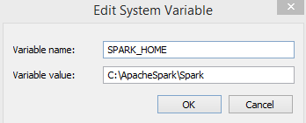

Untuh PATH diisi dengan C:\ ApacheSpark\Spark\bin

1. Sebelum menjalankan konfigurasi spark nya, kita harus menambah file hadoop nya terlebih dahulu yang dapat diunduh dari link dibawah ini :

<https://github.com/steveloughran/winutils/tree/master/hadoop-2.6.0/bin>

kemudian mengcopy pastenya kedalam partisi C:\ ApacheSpark\Spark\bin

1. Melakukan Eksekusi Spark

Dengan masuk ke CMD kemudian masuk ke partisi yang berisikan Apache Spark

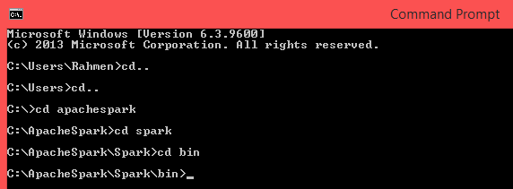

Selanjutnya ketikan perintah “Spark-shell”



Dan hasilnya

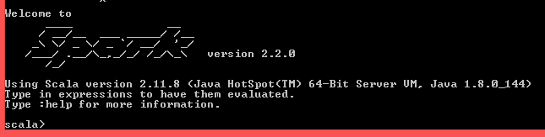

Apabila sudah muncul gambar seperti diatas ini maka konfigurasi spark berhasil.